Praktikumstage: Was geht ab im Finanzamt?

Einen Tag können sich Schülerinnen und Schüler über Praxis und Theorie informieren.
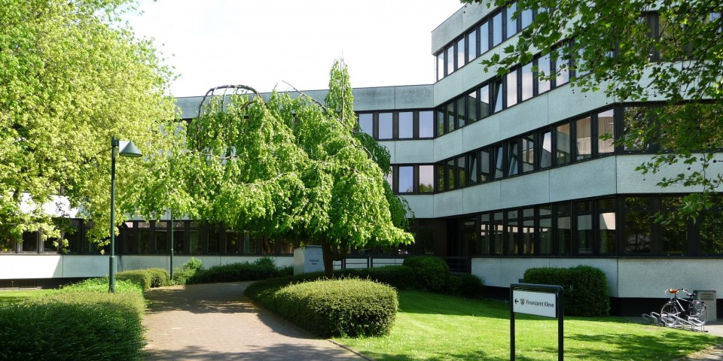
Werbungskosten ?
Umsatzsteuer ? Pfändung ?
elektronische Steuererklärung?

Das sehe ich mir mal an …
… bei einem eintägigen Praktikum !

Keine Ahnung, was für Euch nach der Schule ansteht? Ist Grübeln angesagt? Vielleicht mal Lust, im Finanzamt Kleve vorbeizuschauen und einen Tag dort zu erleben? Kein Problem!
Um die Wahl nach dem richtigen Beruf zu erleichtern, bietet eines der großen Finanzämter Nordrhein-Westfalens einen ganz besonderen Einblick. Einen Tag dürft Ihr den Mitarbeiterinnen und Mitarbeitern über die Schulter schauen.

Patenschaft der Azubis
So gibt’s den ersten Eindruck vom Job des Finanzbeamten! „Einen Tag lang dreht sich alles um die Ausbildung in der Laufbahngruppe 1.2 und einen Tag um das duale Studium in der Laufbahngruppe 2.1“, erklärt Manfred Winkler. Der Vorsteher des Finanzamts Kleve weiß, wie wichtig der Nachwuchs für die Finanzverwaltung ist.
Am Dienstag, den 09. Juli 2019, sind die Schülerinnen und Schüler, die sich auf die Fachoberschulreife vorbereiten, eingeladen. Einen Tag danach - Mittwoch, den 10. Juli 2019, widmet sich das Ausbildungsteam denjenigen, die das Abitur oder die Fachhochschulreife anstreben. Zahlreiche „Azubis“ des Finanzamts übernehmen Praktikanten-Patenschaften für diese Tage. Die Praktikumstage beginnen jeweils um 10 Uhr und enden um 15 Uhr.

Unterschiede Schule - Praxis
Neben dem umfangreichen Praxisteil darf für die Tagespraktikanten natürlich ebenfalls Wissenswertes zum Besuch der Fachhochschule für Finanzen in Nordkirchen oder der Landesfinanzschule in Wuppertal nicht fehlen. „Im Fokus steht dabei, aufzuzeigen, welche Unterschiede zwischen den praktischen Blöcken hier bei uns im Finanzamt und dem Besuch der Schule bestehen“, so Gaby Jorissen, Klever Ausbildungsleiterin. Gemeinsam mit dem Ausbildungsteam hat sie die Praktikumstage im Juli vorbereitet. Zum Abschluss des Tages gibt’s jeweils am Nachmittag eine Frage-Antwort-Runde.
Wer am 09. oder 10. Juli 2019 einen Praktikumstag im Finanzamt Kleve erleben möchte, sendet bitte das ausgefüllte Anmeldeformular bis zum 24. Juni 2019 an:
Service@FA-5116.nrw.de

